论文格式-论文网
一、学年论文基本要求
1、每位学生论文选题应有所区别，不得几位学生选同一题目；
2、论文写作应注意主题明确、结构合理、语音流畅；
3、论文内容较为新颖，不得抄袭他人已发表的学术论文，需要引用时，应注明引文出处；
4、论文排版整齐，插图清晰准确，全文篇幅恰当，字数在5 000～8 000之间。
5、学年论文定稿及交稿时间为7月6日。
二、打印格式
1. 毕业论文的写作顺序是：标题、作者班级、作者姓名、指导教师姓名、中文摘要及关键词、英文摘要及英文关键词、正文、参考文献。
2. 附表的表头应写在表的上面，居中；附图的图题应写在图的下面，居中。按表、图、公式在论文中出现的先后顺序分别编号。
3. 参考文献的书写格式严格按以下顺序：序号、作者姓名、书名（或文章名）、出版社（或期刊名）、出版或发表时间。
4. 字体：各类标题（包括“参考文献”标题）用粗宋体；作者姓名、指导教师姓名、摘要、关键词、图表名、参考文献内容用楷体；正文、图表、页眉、页脚中的文字用宋体；英文用Times New Roman字体。
5. 字号：论文题目用三号字体，居中；一级标题用四号字体；二级标题、三级标题用小四号字体；页眉、页脚用小五号字体；其它用五号字体；图、表名居中。
6. 论文正文打印页码，下面居中。
7. 打印纸张规格：A₄ 210×297毫米。
8. 在文件选项下的页面设置选项中，“字符数/行数”选使用默认字符数；
页边距设为 上：3厘米；下：2.5厘米；左：2.8厘米；右：2.8厘米；
装订线：0.8厘米；装订线位置：左侧；页眉：1.8厘米；页脚1.8厘米。
9. 在格式选项下的段落设置选项中，“缩进”选0厘米，“间距”选0磅，“行距”选1.5倍，“特殊格式”选（无），“调整右缩进”选项为空，“根据页面设置确定行高格线”选项为空。
10. 页眉用小五号字体打印“湖北工业大学管理学院2002级XX专业学年论文”字样，并左对齐。
11. 使用软件：Microsoft Word 2000以上版本。（请参见附件样张）

三、学年论文装订顺序
1、学年论文封面（标准格式见管理学院网站）
2、指导教师评语（标准格式见管理学院网站）
3、目录
4、正文
5、参考文献



学 年 论 文

题 目

姓 名
所在学院
专业班级
学 号
指导教师
日 期 年 月 日

学年论文指导教师评阅意见

学 生  姓 名 |  |  | 专 业  班 级 |  | 学  号
（论文）题目
指导教师 |  |  | 教师职称
学年  论  文  评语 | 评定成绩：  指导教师签名：  年 月 日

国有企业“错位”与非国有化问题
标题三号
粗宋体居中

94市场营销 卢家茂 指导教师 蒋良揆

摘要：本文通过对国有企业职能的重新定位，阐述了当今国企改革的最佳途径，…………。
关键词：国有企业 非国有企业。
空一行

Abstract: This paper relocates enterprise of country’s function……
Keywords:
四号粗宋体
1 一级标题
1．1 二级标题
小四号粗宋体，无缩进
1.1.1 三级标题
国有企业作为生产关系的一种组织形式，…………。
表1 95年 — 98年统计表
 | 95年 | 96年 | 97年 | 98年
项 目

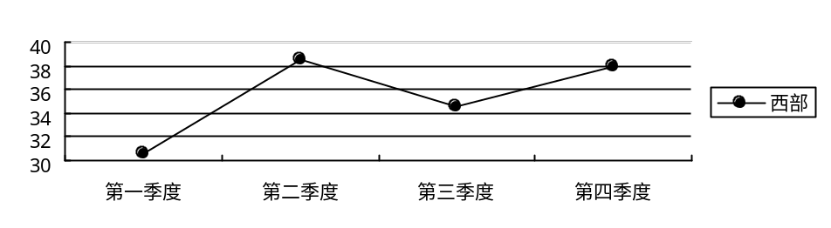
图1 增长趋势图

国有经济的产业分布既受产业性质所约束，又受国有企业的目标及制度优势所指导，……
空二行
空一行
参考文献

[1] 李桂陵 《国有企业的规模及其演变轨迹》 中国经济出版社，1998年
[2] 王平 《中国国有企业改革》 中国经济出版社，1999年

